Inte bara jul
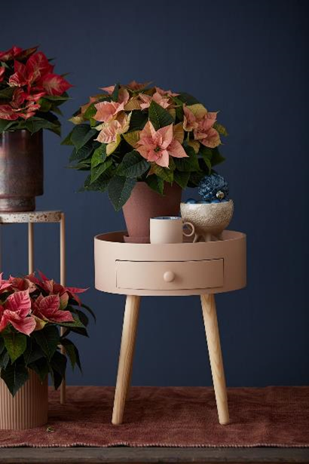
Höstmagi med julstjärnor
Med sina stjärnformade, lysande röda högblad är den klassiska julstjärnan en idealisk rumsdekoration i advent och under hela julsäsongen. Men visste du att med denna vackra växt kan du också göra fantastiska höstdekorationer? I laxfärgat, gult, kanel, rosé, vitt eller aprikos förvandlar julstjärnor rum till njutbara oaser för avkoppling när höstrusket tar fart.
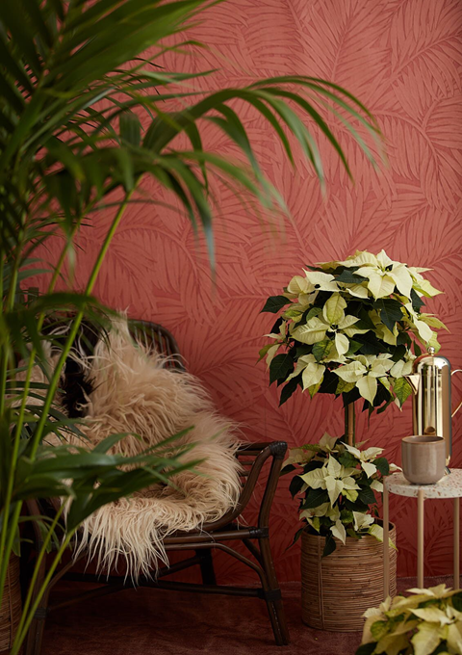
Dessa höststjärnor har gett inspiration till sådana uttrycksfulla namn som Autumn Leaves, Cinnamon Star, Lemon Snow eller Wintersun. Deras högblad utstrålar färgfyrverkerier och påminner om färgsprakande löv i höstskogar. Även utanför julsäsongen är de icke-röda sorterna dekorativa krukväxter. De passar bra in i alla livsstilar och ger en mysig känsla och god atmosfär under kalla, grå höstdagar.
När advent kommer smälter de färgglada stjärnor enkelt in i juldekorationerna. För även om rött och grönt alltid kommer att vara julens klassiska färger, har andra kombinationer med tiden blivit nästan lika populära. Nordiskt coolt i blått, silver och vitt, vackert i lila, rött och guld, romantiskt i delikata pastellfärger eller modernt i koppar och svart. Idag har julens färgkombinationerna inga gränser. Och tack vare sin otroliga mångfald och mångsidighet är julstjärnan en perfekt följeslagare i alla färgvärldar.

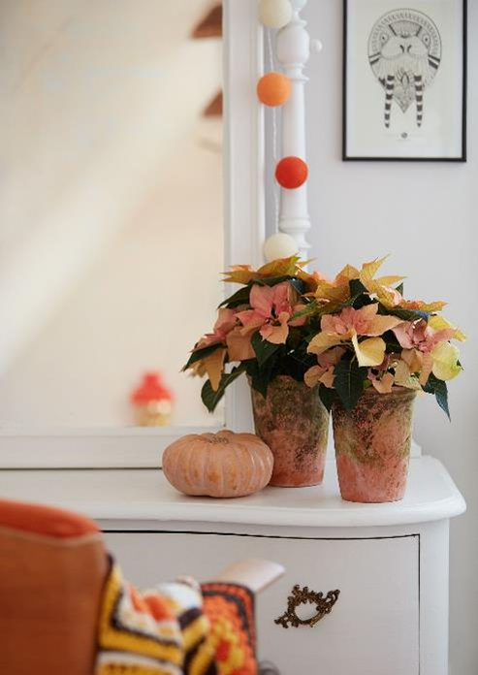
Trots att de är så vackra och mångsidiga, är julstjärnor i vissa ovanliga färger fortfarande inte särskilt utbredda. Röda julstjärnor är överlägset bästsäljande av alla, följt av vita och krämfärgade sorter, sedan tvåfärgade och fläckiga samt julstjärnor i det rosa sortimentet. Färgnyanser som lax, kanel och gult, å andra sidan, är fortfarande inte särskilt vanligt förekommande. Alla med en förkärlek för julstjärnor i höstnyanser bör inte vänta för länge, eftersom dessa färger vanligtvis främst finns i början av säsongen. Julstjärnor från Princettia-serien är tillgängliga lite tidigare, ofta redan i september.
När det gäller skötsel, är det inte mycket skillnad mellan speciella sorters julstjärnor och de klassiska röda. De trivs alla bra på en ljus, varm plats vid temperaturer mellan 15 och 22 ° C och med regelbunden, måttlig vattning med rumstempererat vatten. Ingen av dem tycker om kyla, drag och för mycket vatten.

Stars for Europe
Stars for Europe (SFE) är ett marknadsföringsinitiativ grundat av de europeiska julstjärneodlarna Dümmen Orange, Selecta One, Beekenkamp och Syngenta, med stöd av MNP Flowers. Initiativet inleddes under 2000 med målet att främja och säkra långsiktig försäljning av julstjärnor i Europa. SfE-aktiviteter äger för närvarande rum i 16 europeiska nationer. I Tyskland, Frankrike, Polen och Sverige subventioneras marknadsföringsinitiativet av EU inom ramen för kampanjen "Stars Unite".

Innehållet i detta pressmaterialet återspeglar endast författarens åsikter, som är ensamt ansvarig för innehållet. Europeiska kommissionen och genomförandeorganet för konsument-, hälso-, jordbruks-och livsmedelsfrågor (CHAFEA) ansvarar inte för hur informationen som finns i pressmaterialet används.

Presskontakt
Blomsterfrämjandet
Malin Hidesäter & Erika Wallin
malin@blomsterframjandet.se
erika@blomsterframjandet.se
www.blomsterframjandet.se
Webbplats: www.stars-for-europe.eu

